关于OA系统单选框打印后不显示问题的解决方法
目前，有用户反映，OA系统的流程存在已选单选框选项在电脑上可显示，但打印后显示不出来的问题。
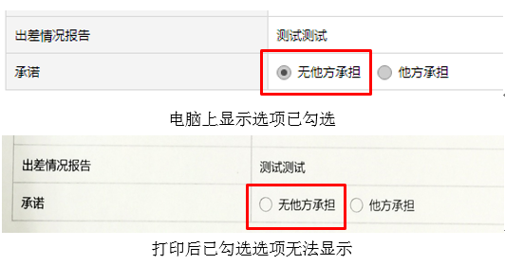
经测试，这种情况一般在用IE浏览器打印时发生。可以在IE浏览器的Internet选项中进行如下设置，具体操作见下图：
1、打开菜单栏，在工具栏中选择“internet选项”。
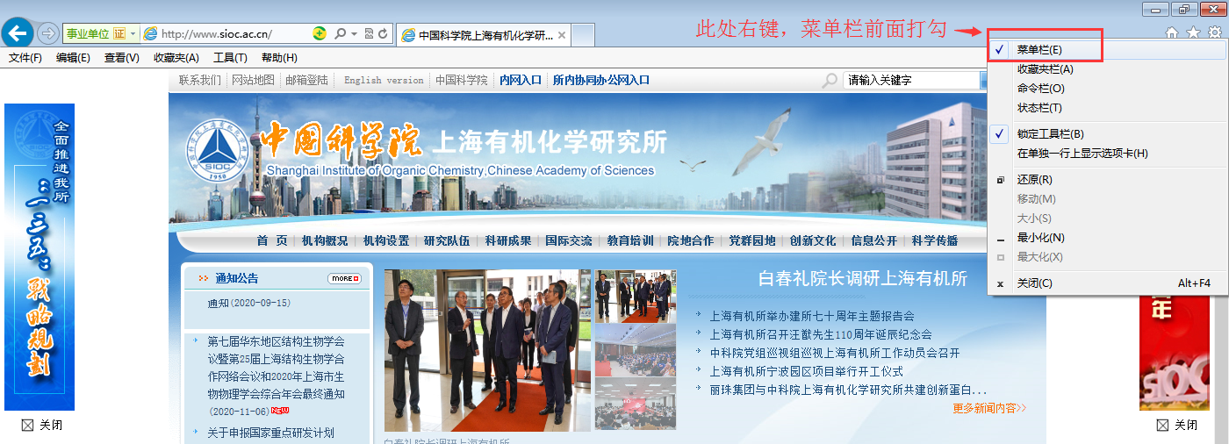

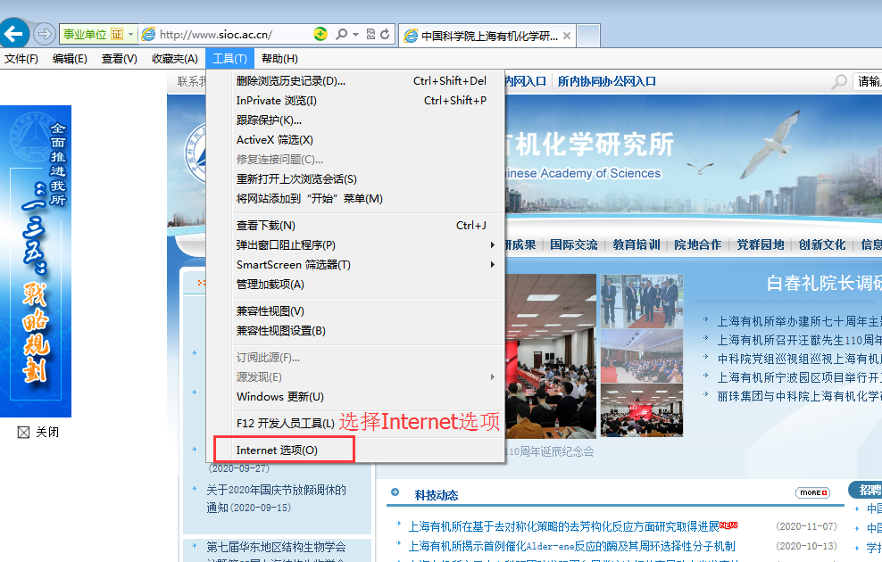

2、在“internet选项”里的“高级”栏里，勾选“打印”——“打印背景颜色和图像”。
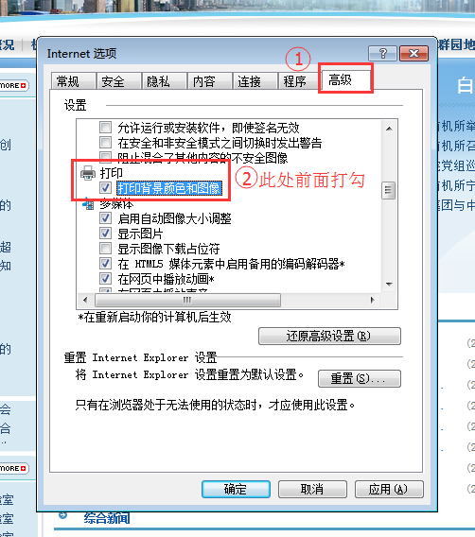
设置后，问题即可解决。如设置后仍然有问题，也可以尝试下载Chrome浏览器或者Firefox浏览器，OA系统最推荐使用该两种浏览器。
如有任何问题，可以联系网络中心朱佳华45096。
网络中心
2020.11.9

